МИНИСТЕРСТВО ОБРАЗОВАНИЯ РЕСПУБЛИКИ БЕЛАРУСЬ

Учреждение образования
«Гомельский государственный университет
имени Франциска Скорины»

Кафедра лесохозяйственных дисциплин

ЛЕСОЭКСПЛУАТАЦИЯ

Методические указания
по выполнению лабораторной работы № 22
для студентов специальности
1-75 01 01 – «Лесное хозяйство»

Гомель 2015

Лабораторная работа 22

Устройство оборудования для раскряжевки хлыстов

Цель: Изучение устройства оборудования для раскряжевки хлыстов.

Материалы и оборудование: учебные плакаты, описания конструкций механизмов и оборудования, методические пособия.

Основные понятия по теме

На раскряжевке хлыстов на сортименты получили применение в Беларуси и странах СНГ переносные цепные электромоторные пилы ЭПЧ-3,0-1 и стационарные установки ЛО-15А, ЛО-68 и МР-8, выпускаемые в РФ. Значительно реже на раскряжевке применяются переносные бензиномоторные цепные пилы и установки ЛО-65 производства РФ и установка финской фирмы «Раума-Репола».

Устройство электромоторной пилы ЭПЧ-3,0-1

Переносная цепная электромоторная пила ЭПЧ-3,0-1 (рисунок 22.1) по конструкции аналогична переносным цепным бензиномоторным пилам, но более проста и удобна в эксплуатации. У нее отсутствует загазованность, значительно уменьшены вибрация и шум.
Состоит из следующих основных узлов: электродвигателя 3, редуктора 5, пильного аппарата 6, электровыключателя (помещен в рукоятке 4), отрезка кабеля с соединительной муфтой и рукояток 1, 2 и 4.
Электродвигатель 3 трехфазный, асинхронный, с короткозамкнутым ротором. Питание двигателя осуществляется переменным током частотой 400 Гц, напряжением 220 В. Мощность электродвигателя 3 кВт. Применение повышенной частоты тока позволило значительно уменьшить массу электродвигателя. Однако для питания электропил с двигателями повышенной частоты тока необходим преобразователь частоты тока. В РФ для питания электропил ЭПЧ-3,0-1 выпускается преобразователь частоты тока ПЧ-20-М1, который преобразовывает трехфазный ток частотой 50 Гц в трехфазный ток частотой 400 Гц, и от него можно питать одновременно 5 электропил.
а) 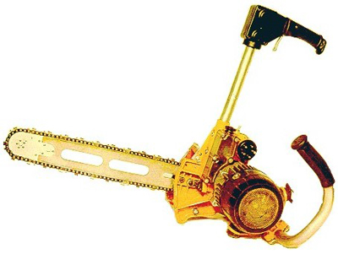

б) 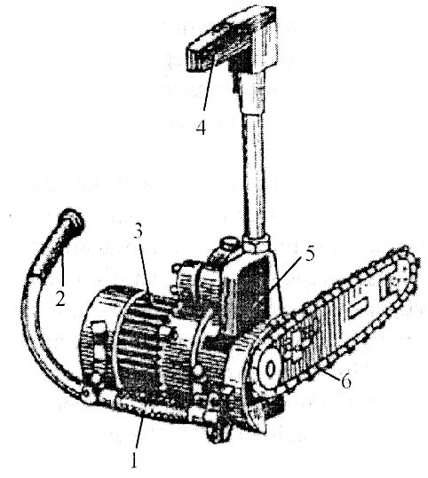

а – общий вид; б – устройство электропилы:
1, 2, 4 – рукоятки; 3 – электродвигатель; 5 – редуктор;
6 – пильный аппарат

Рисунок 22.1 – Электромоторная пила ЭПЧ-3,0-1

Редуктор 5 − цилиндрический одноступенчатый, понижающий с передаточным числом 0,33. На выходном валу редуктора насажена звездочка для привода пильной цепи. При таком передаточном числе редуктора обеспечивается скорость движения пильной цепи 11,5 м/с.
Пильный аппарат 6 − консольный, по конструкции аналогичен пильному аппарату бензиномоторных пил. Рабочая длина пильного аппарата 0,46 м. Смазка пильного аппарата в процессе работы непрерывная при помощи масляного насоса плунжерного типа, встроенного в редуктор электропилы. На раскряжевке хлыстов применяется пильная цепь ПЦП-15М для поперечной распиловки.
Электровыключатель служит для включения и выключения электродвигателя пилы. Он представляет собой микровыключатель, установленный на правой рукоятке 4 электропилы и включенный в цепь управления магнитного пускателя, который расположен на преобразователе частоты тока. При нажатии на рычаг микровыключателя цепь управления замыкается, и происходит смыкание контактов магнитного пускателя и включение электродвигателя пилы. Выключение электродвигателя пилы происходит автоматически при снятии руки моториста с рычага микровыключателя, так как при этом происходит разрыв цепи управления магнитным пускателем. Кроме того, на электропиле имеется тумблер для дополнительного фиксированного выключения цепи управления, когда пила не работает.
Отрезок кабеля служит для подключения электропилы к питающему кабелю, идущему от источника тока. И отрезок кабеля, и питающий кабель пятижильные: три жилы для питания током электродвигателя и две жилы для цепи управления.
Рукояток на электропиле три 1,2,4, что позволяет уменьшить утомляемость рабочего при различных положениях в процессе работы. Правая рукоятка 4 предназначена для управления пилой и электродвигателем, левая 2 − для удержания электродвигателя в требуемом положении, а средняя 1 используется как упор для ноги при пилении снизу и в «таран», а также для вытягивания пильного аппарата из пропилов при зажимах.
Общая масса электропилы без кабеля 9,7 кг, производительность чистого пиления 90 см²/с.

Устройство полуавтоматической раскряжевочной
установки ЛО-15А

Полуавтоматическая раскряжевочная установка ЛО-15А предназначена для работы в смешанных насаждениях со средним объемом хлыста до 0,6 м³. Установка может поставляться с приставным многопильным блоком, предназначенным для раскряжевки вершинной части хлыстов и тонкомерного долготья на двухметровые отрезки, что позволяет повысить производительность установки при раскряжевке древесины со значительным содержанием тонкомерных хлыстов.
Установка ЛО-15А (рисунок 22.2) состоит из подающего транспортера 3, двухстрелового гидроманипулятора 2, пильного механизма 13, приемного стола 8 с системой отмера длин 7 и сбрасывателями 9, 10 отпиленных бревен, гидросистемы и скребкового транспортера 5 для уборки отходов от пильного механизма.
Подающий транспортер 3 – двухцепной, двухскоростной, длиной примерно в 1,3 раза превышающей наибольшую длину распиливаемых хлыстов (обычно 30 м) и состоит из тягового органа, натяжного и приводного устройств и основания. Цепи стальные, сборно-раз-борные, движутся синхронно и соединены между собой грузонесущими устройствами (траверсами). Натяжное устройство винтовое и предназначено для придания тяговому органу необходимого монтажного натяжения. Приводное устройство состоит из двухскоростного электродвигателя, редуктора, приводного туера и электромагнитного тормоза. Подача хлыста в обработку производится на основной скорости (1,8 м/с) с последующим переключением в конце подачи на замедленную скорость с целью уменьшения инерционных усилий и облегчения остановки подающего транспортера электромагнитным тормозом в нужный момент. Для центрирования и прижима хлыста впереди подающего транспортера установлен специальный роликовый механизм 4, приводимый в действие гидроцилиндром.
Двухстреловой гидроманипулятор ЛО-13С 2 состоит из двух одностреловых гидроманипуляторов, включающих стрелу, рукоять с клещевым захватом на свободном конце, основание и гидросистему. Оба гидроманипулятора имеют одинаковую конструкцию, управляются оператором из кабины и предназначены для разбора пачки и подачи хлыстов на подающий транспортер установки. Гидросистема состоит из гидронасоса, трубопроводов, золотникового распределителя и гидроцилиндров и предназначена для привода в действие узлов гидроманипулятора.
Пильный механизм 13 – маятникового типа, круглопильный, однопильный. Круглая пила диаметром 1500 мм приводится во вращение от электродвигателя и удерживается на пильном валу зажимными шайбами. Надвигание пилы на хлыст и подъем в исходное положение производится гидроцилиндром. Скорость надвигания пилы переменная, так как усилие подачи постоянное, благодаря чему скорость подачи самоустанавливается в зависимости от высоты пропила и твердости древесины. Подъем пилы осуществляется с большей скоростью, чем опускание. Для снятия и установки пилы на пильный вал пильный механизм снабжен кран-балкой.
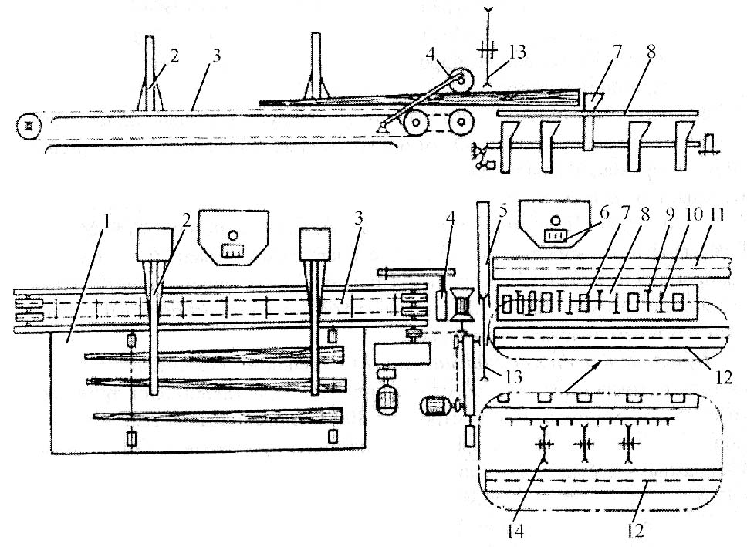

1 – приемная площадка; 2 – двухстреловой гидроманипулятор;
3 – подающий транспортер; 4 – механизм центрирования
и прижима хлыста; 5 – скребковый транспортер; 6 – кабина
оператора; 7 – система отмера длин; 8 – приемный стол;
9, 10 – сбрасыватели отпиленных бревен; 11, 12 – сортировочные транспортеры; 13 – пильный механизм; 14 – приставной
многопильный блок

Рисунок 22.2 – Полуавтоматическая раскряжевочная
установка ЛО-15А

Приставной многопильный блок 14 к пильному механизму поставляется только тогда, когда имеется заказ от предприятия. Приставной блок триммерного типа с тремя пилами диаметром по 800 мм, расположенными в один ряд под столом блока. Подача древесины на пилы производится качающимися F-образными рычагами, насаженными на вал. Все пилы блока установлены на общей раме и при монтаже могут устанавливаться на различных расстояниях друг от друга и от плоскости основной пилы, что позволяет осуществлять различные программы раскроя.
И основная пила, и пилы блока управляются оператором из кабины 6 и включаются в работу в соответствии с программой раскроя.
Приемный стол 8 предназначен для размещения на нем отпиливаемой части хлыста основной пилой. На столе смонтированы система отмера длин выпиливаемых сортиментов и сбрасыватели 9, 10 отпиленных сортиментов на правую и левую сторону. Для отмера длин выпиливаемых сортиментов применена система с выдвижными упорами 7, снабженными механизмом погашения удара торца хлыста об упор. Приемный стол 8 состоит из десяти выдвижных упоров и упора для откомлевки хлыстов, двух составных валов с жестко посаженными на них правыми и левыми сбрасывателями, двух откидных бортов, механизма подъема упоров в рабочее положение, механизма гашения удара торца хлыста об упор и рамы, на которой смонтированы все узлы. Сбрасыватели рычажные, жестко соединены с откидными бортами и приводятся в действие двумя гидроцилиндрами. В конечной части приемного стола имеется пять окон под упоры для выпиловки длинномерных сортиментов, а сбрасыватели и откидные борта отсутствуют.
Механизм подъема упоров рычажный и состоит из шины с роликами зацепления, рычажной системы с электромагнитами и гидроцилиндра для перемещения шины. Подъем каждого упора производится двумя рычагами, которые приводятся в действие тянущим электромагнитом.
Механизм гашения удара торца хлыста об упор выполнен в виде демпфера со стальной пружиной, установленного впереди упора. После остановки хлыста под действием демпфера и пружины торец хлыста, и вся система управления упором возвращаются в исходное положение, благодаря чему обеспечивается точность длин выпиливаемых сортиментов. После этого подается команда на опускание упора, и система готова к приему заказа длины следующего сортимента.
Гидросистема общая на пильный механизм и приемный стол, состоит из гидронасоса, трубопроводов, золотникового распределителя и гидроцилиндров.
Скребковый транспортер 5 одноцепной и служит для удаления опилок и других мелких отходов от пильного механизма в бункер или контейнер для отходов.
Конструкция установки ЛО-15А такова, что возможен ее перемонтаж с правого на левое исполнение на месте установки.
Раскряжевочная установка ЛО-15А без приставного пильного блока работает следующим образом (рисунок 22.2). Хлысты, находящиеся на приемной площадке 1, гидроманипулятором 2 поштучно (если тонкомерные, то по 2–3 шт.) укладываются на подающий транспортер 3, которым хлыст перемещается к пильному механизму 13 и производится оторцовка комля. Затем оператор заказывает длину сортимента, и хлыст по приемному столу 8 перемещается подающим транспортером до выдвинутого упора 7. После этого подающий транспортер останавливается и происходит отпиливание сортимента пильным механизмом 13, и сортимент затем сбрасывается на продольный сортировочный транспортер 11. Далее оператор заказывает длину следующего сортимента, и весь процесс повторяется, и так до тех пор, пока весь хлыст не будет раскряжеван на сортименты. После раскряжевки очередного хлыста оператор манипулятором укладывает следующий хлыст на подающий транспортер, и весь процесс повторяется.
Раскряжевочная установка ЛО-15А с приставным пильным блоком работает аналогичным образом. Но основным пильным механизмом раскряжевывается комлевая часть хлыста, а вершинная часть через приемный стол подается на приставной пильный блок и в один прием распиливается на сортименты, которые затем поступают на сортировочный транспортер 12. Установка обслуживается двумя операторами. Ее производительность составляет в среднем 140–200 м³ в смену.

Особенности раскряжевочных установок Л0-68 и МР-8

Раскряжевочная установка Л0-68 предназначена для раскряжевки крупномерных хлыстов (объемом более 0,5 м³). По конструкции аналогична установке ЛО-15А. Отличительной особенностью является то, что пильный механизм штангово-маятниковый, имеет два пиль-ных диска диаметром по 1,5 м, каждый из которых приводится во вращение отдельным электродвигателем. Расчетная производительность установки составляет 30–40 м³/ч.
Раскряжевочная установка МР-8 − триммерного типа с пилением неподвижного хлыста. Пильный механизм имеет девять круглых пил диаметром по 1,5 и 1,25 м, каждая из которых приводится во вращение отдельным электродвигателем мощностью 13 или 10 кВт. Установка снабжена ориентирующим транспортером для выравнивания хлыста по комлю. Сбрасыватели бревен срабатывают все одновременно. Хлыст при пилении удерживается в раскряжевочном лотке зажимами. Расчетная производительность установки составляет 40–50 м³/ч.
Устройство полуавтоматической установки ЛО-62

Установка ЛО-62 (рисунок 22.3) предназначена для групповой раскряжевки пачек хлыстов на крупных лесных складах при последующей переработке значительного объема круглых лесоматериалов непосредственно на этом складе.

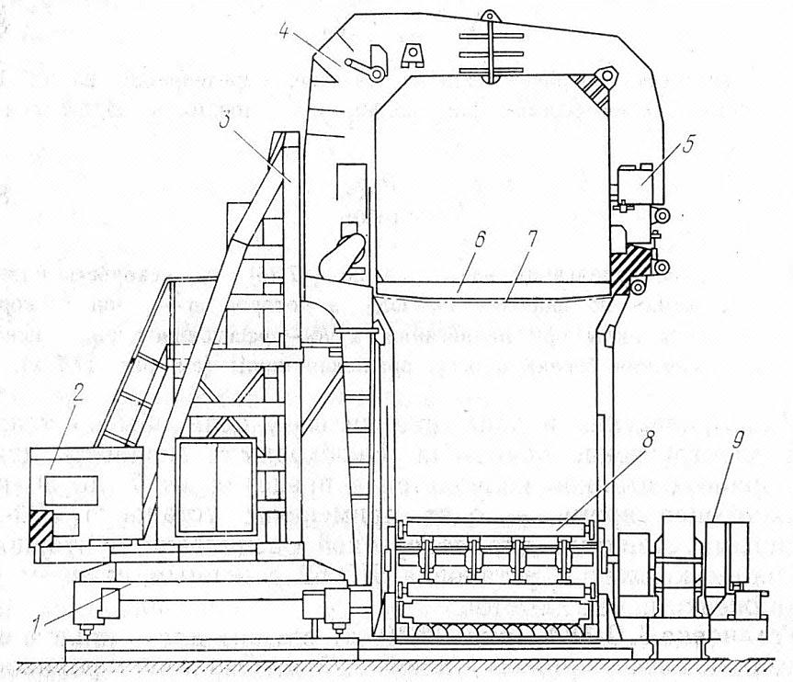

1 – тележка; 2 – кабина; 3 – вертикальная стойка с направляющими;
4 – П-образная рама; 5 – устройство для смазки цепи; 6 – пильная
шина; 7 – пильная цепь; 8 – поперечина четырехцепного
транспортера; 9 – привод

Рисунок 22.3 – Полуавтоматическая установка ЛО-62

Установка ЛО-62 состоит из станка с цепным пильным механизмом и приемно-подающего устройства. Станок представляет собой перемещающуюся по рельсовому пути тележку 1, на которой установлена вертикальная стойка 3 и кабина оператора 2 с системой управления станком. На вертикальной стойке 3 размещены направляющие, в которых с помощью гидропривода и канатно-блочной системы осуществляется надвигание и подъем каретки с пильным механизмом. Пильный механизм включает пильную цепь 7, огибающую ведущую и направляющую звездочки, одна из которых является натяжной, направляющую шину, П-образную раму 4, на которой закреплены звездочки, приводной механизм и устройство для смазки цепи.
Приемно-подающее устройство представляет собой металлический бункер. В нижней части его располагается четырехцепной транспортер с поперечинами 8, на концах которых имеются ходовые поддерживающие ролики. У натяжной цепи транспортера установлен щит, который направляет пачку хлыстов при ее укладке и сталкивает последний пакет лесоматериалов.
На установке ЛО-62 можно раскряжевывать пачки хлыстов длиной не более 25 м, шириной и высотой до 2,8 м и объемом до 45 м³. Применяется пильная цепь ПЦУ-30Б, длина цепи составляет 14,6 м, скорость резания 15 м/с, скорость надвигания пильного механизма до 75 мм/с, скорость подъема до 250 мм/с, скорость перемещения тележки 0,36 м/с, лесотранспортера 0,185 м/с. Мощность двигателей станка 72,5 кВт, транспортера приемно-подающего устройства 45 кВт. Масса установки 70,5 т.

Ход работы

1 Изучить устройство электропилы ЭПЧ-3,0-1 и зарисовать схему.
2 Изучить устройство установки ЛО-15А и зарисовать ее схему.
3 Изучить особенности устройства раскряжевочных установок ЛО-68 и МР-8.
4 Изучить устройство полуавтоматической установки ЛО-62 и зарисовать ее схему.

Вопросы для самоконтроля

1 Каково устройство электропилы ЭПЧ-3,0-1?
2 Каково устройство и работа раскряжевочной установки ЛО-15А?
3 Каковы особенности устройства раскряжевочных установок ЛО-68 и МР-8?
4 Чем отличается ЛО-62 от ЛО-68?

Литература

1 Матвейко, А. П. Технология и оборудование лесозаготовительного производства : учебник / А. П. Матвейко. – Мн. : Техноперспектива, 2006. – С. 329–337.
2 Гороховский, К. Ф. Машины и оборудование лесосечных и лесоскладских работ : учебное пособие для вузов / К. Ф. Гороховский, Н. В. Лившиц. – М. : Экология, 1991. – С. 346–347.

